Муниципальное автономное общеобразовательное учреждение лицей имени Героя России Веры Волошиной
Наро-Фоминского городского округа
Московской области
Ученическая производственная бригада «Истоки» ( команда Пчелка G7)

Направление «Будущие аграрии России»
Номинация: «Мой выбор профессии»

«Пчеловод –профессия прошлого, настоящего и будущего»

Выполнила: Саркарова Хадижа Алхасовна
Ученица 9 класса
Руководитель: Хударова Татьяна Юрьевна

2022 год

Оглавление

I.Введение ……………………………………………………………...3
Цели и задачи 3
Актуальность. 3
Методы. 4
II.Значение пчел в мировой экономике 4
III.Что я знаю о профессии пчеловода. 5
IV. Умная школьная пасека. 7
- Карта медоносов. 8
VI. Практические работы в проекте.. 8
VII. Перспективы в пчеловодстве. 9

0
IX. Список использованной литературы ........................11
Приложение 1 ………………………………… ……… ………….12

I. Введение.
Кто хоть раз побывал в горах южного Дагестана, видел прекрасные картины альпийских лугов, тот поймет, почему я обратилась к теме своего проекта. Только представьте- вершины сверкают вечными снегами, горы отливают золотом и зеленью, извилистой изумрудной лентой, течет горная река Самур и на лугах едва виднеются небольшие домики –это пасека. Свежий чистый воздух, непередаваемый аромат разнотравья и тихое жужжание пчел-тружениц. Именнотакую картину я всегда видела, когда приезжала в гости к бабушке и дяде. Они занимаются пчеловодством.
Потом мы уехали в Подмосковье. И вспоминала про пасеку только когда мама доставала гостинец от бабушки-баночку с медом. И поняла, что мне очень нравятся эти маленькие насекомые, их спокойная работа, порядок. Я скучаю по моим маленьким друзьям. И даже не помню, чтобы когда-то они меня укусили. Да ведь кавказская порода пчел очень миролюбивая.
Но в этом году все кардинально поменялось! Я член команды «Пчелка G7»в нашей ученической производственной бригаде. У нас все по-настоящему (об этом расскажу чуть позже). И теперь я уверенна, что профессия пчеловода – это мое! Я готова делится знаниями и убеждать людей заниматься пчеловодством. Ради жизни на земле.
Цели и задачи проекта.
1.Изучить литературу о пчеловодстве.
2. Познакомиться с требованиями, предъявляемыми к профессии пчеловода и возможностями получения этой профессии.
3.Изучить современные технологии в пчеловодстве.
4.На практике применить полученные знания.
5. Обобщить полученный материал и представить результаты для различных категорий заинтересованных сторон.
Актуальность.
Часто ли задумываются люди о том, какую пользу приносят пчелы? Изо всех насекомых, живущих на планете, пчела – одно из наиболее полезных для человека. Ведь она не только дарит целебные и уникальные по своему составу продукты, но и опыляет растения, способствуя продолжению жизни на Земле. Жизнь пчел и цветочных растений неразрывно связаны. Цветы дают пчелкам нектар и пыльцу, а они взамен опыляют их. Подсчитано, что выгода от пчелоопыления растений во много раз больше, чем стоимость всего меда, собранного во всем мире. Судите сами, ведь на земле опыления требуют более 200 тысяч видов нашей флоры. В первую очередь – это те, что не могут без насекомых плодоносить и производить семена. От опыления пчелами улучшается также качество семян, увеличивается размер, сочность и вкусовые качества плодов. Польза, которую приносят пчелы при опылении сельскохозяйственных культур, раз в 10 превышает прямые доходы от пчеловодства.Ученые подсчитали, что вклад пчел в мировую экономику, в качестве опылителей растений, составляет около 160 миллиардов долларов ежегодно. Все это в десятки раз превышает стоимость меда и всех продуктов пчеловодства вместе взятых.
К сожалению, люди легко подсчитывают стоимость меда и всех продуктов пчеловодства на мировом рынке. А оценить пользу, которую приносят пчелы от опыления растений, нет. Мы едим овощи, фрукты и другие сельскохозяйственные продукты – и не задумываемся, что только благодаря пчелам они попали на наш стол. И конечно, забываем о роли тех людей, которые помогают маленьким труженицам- о пчеловодах. Их деятельность направлена на сохранение и размножение крылатых тружениц — это чрезвычайно важный процесс для человека и природы. Поэтому популяризация профессии и увеличение числа пчеловодов сейчас как никогда актуальны.
Методы.
Использованы методы анализа :абстрактнологический, монографический, аналитический; применены эмпирические методы (наблюдение, сравнение), практические.
II. Значение пчел в мировой экономике.
Пчёлы — интереснейшие творения природы. Они не только жалят, но и играют важную роль в повседневной жизни человека. Опыляя растения, они повышают урожайность продовольственных культур и этим важны для экологии и экономики государств. Благодаря пчеле человек развил сельскохозяйственную деятельность. Даже самая современная техника не сможет заменить их и выполнить работу так деликатно. Польза пчел очевидна.
Печальная новость заключается в том, что численность пчёл во всём мире сокращается. Точная причина явления пока неизвестна, но считается, что это связано с повседневной деятельностью человека: уничтожением естественной среды обитания этих насекомых, чрезмерным использованием химических удобрений и изменениями климата.
За время своей жизни пчелиная семья собирает пыльцу и нектар и производит: мёд, воск, прополис.Из воска делают вощину. Из пыльцы — пергу — белковый корм, необходимый личинкам, и маточное молочко. Также люди собирают пчелиный яд, а из умерших пчёл делают подмор.
Значение пчёл велико и для природы, и для людей. Учитывая тенденцию к снижению их количества в мире, во многих странах действуют программы по поддержанию пчеловодства. Посильный вклад в это могут вносить и простые люди, если будут бережно относиться к экологии и не применять на своих садовых участках опрыскивание в период цветения растений.
Пчелы являются частью биоразнообразия и от них зависит наше выживание.
Они вырабатывают высококачественные продукты питания – мед, маточное молочко и пыльцу, а также другие продукты, как пчелиный воск, прополис и яд медоносных пчел.
Как отмечается в докладе Межправительственной научно-политической платформы по биоразнообразию и экосистемным услугам (IPBES) за 2019 год, «…священные тексты во всех основных религиях мира, посвященные пчелам, подчеркивают их значение для человеческого общества на протяжении тысячелетий».
Кроме того, пчеловодство является важным источником дохода для многих сельских жителей. По данным IPBES, западная медоносная пчела является самым распространенным управляемым опылителем в мире, поэтому более 80 миллионов ульев ежегодно производят около 1,6 миллиона тонн меда.
Опылители вносят непосредственный вклад в обеспечение продовольственной безопасности. По данным специалистов по вопросам пчеловодства Продовольственной и сельскохозяйственной организации (ФАО) ООН, треть мирового производства продуктов питания зависит от пчел.
Во время сбора и переноса пыльцы цветов животные и насекомые дают возможность растениям, в том числе многим пищевым культурам, распространяться. Опыляют растения птицы, грызуны, обезьяны и даже люди, но самыми распространенными опылителями являются насекомые, среди которых и пчелы.

III.Что я знаю о профессии пчеловода.
За это лето я много изучила источников о пчеловодстве и немного готова поделиться с вами полученными знаниями. Итак, начнем.
Основная цель вида профессиональной деятельности: организация технологического процесса разведения, содержания и использования пчелиных семей в целях производства меда и других продуктов пчеловодства (воск, прополис, маточное молочко, цветочная пыльца-обножка, перга, пчелиный яд).
Трудовые функции, входящие в профессиональный стандарт:
- выполнение подсобных и вспомогательных работ по уходу за пчелами;
- профилактический уход за ульями;
- подкормка пчел и сбор гнезд на зимовку;
- проведение профилактических мер по борьбе с болезнями и вредителями пчел;
- определение кормового запаса и составление медового баланса пчелофермы и пасеки;
- производство основной продукции пчеловодства: меда и воска;
- производство, переработка и хранение дополнительной продукции пчеловодства: маточного молочка, прополиса, обножки, перги;
- выполнение работ по опылению сельскохозяйственных культур;
- наращивание количества пчел в семье.
Требования к образованию и обучению:
- основное общее образование
Для работы пчеловодом необходимо получить профильное среднее специальное образование. Это можно сделать в колледже или университете, имеющем специальности «Пчеловодство» или «Зоотехния», таких как Московская государственная академия ветеринарной медицины и биотехнологии им. К.И. Скрябина, Московской сельскохозяйственной академии имени К.А. Тимирязева, Санкт-Петербургский государственный аграрный университет и др.
Но так же можно стать пчеловодом, имея навыки и опыт работы на пасеке. Хотя мой личный опыт уже говорит о том, что в современном мире есть технологии так называемые интернет вещей, требующие определенных знаний по физике, информатике.
Пчеловод разводит пчёл, ухаживает за ними, формирует новые пчелиные семьи, собирает мёд. Место, где располагаются ульи, называется пасекой. Пчеловод должен знать физиологию пчел и основы племенного пчеловодства, правила содержания пчёл и методы борьбы с болезнями, технологию сбора и переработки продуктов пчеловодства, виды медоносных растений. Уметь осматривать пчелиные семьи, определять качество сотов, количество пчёл и мёда в гнезде, наличие матки и расплода всех возрастов, составлять медовый баланс пасеки и пр. Для работы пчеловод использует защитную одежду, пчеловодный нож . Также для выполнения работы нужен дополнительный инвентарь:
- Щетки-сметки.
- Медогонка.
- Стамески.
- Рамки.
- Дымарь и т. д.
Пчеловодством занимаются везде. Единственное место, где эта деятельность невозможна — Антарктида и Арктика.Раньше не существовало специальных дымарей, рамок и других приспособлений для добычи меда, поэтому люди занимались бортничеством. Это способ добычи меда, при котором его собирали, изымая из дупла дерева.В некоторых случая дупло в дереве создавали искусственно. Мед имел более низкое качество, так как в нем оставались мертвые пчелы, продукты жизнедеятельности пчел и прочий мусор.Активное развитие пчеловодство получило в XIX веке, когда были изобретены рамочные ульи и медогонки. Это позволило увеличить масштабы производства, а также увеличить КПД от одного улья

IV. Умная школьная пасека.
Наверное, каждый пчеловод, а особенно начинающие пчеловоды, надолго уезжая со своей пасеки, беспокоится об оставленных пчелах. И постоянно в голове витают вопросы - есть ли сейчас “взяток”? не залез ли кто на пасеку? Облетелись ли? Так было тысячи лет, но 21 век принес простой ответ: Умный Улей.
Умный улей - это доступный по цене улей, оборудованный современной электроникой, сенсорами и системой связи, который знает все о пчелах и окружающей среде и информирует пчеловода о происходящем на пасеке даже на расстоянии тысяч километров. С умным ульем я познакомилась этим летом. В апреле на Международном конкурсе им. А.С. Макаренко ученик нашего лицея Баранов Ярослав занял 1 место с проектом «Почему умирают пчелы» и от конкурса АгроНТИ мы получили умный улей. Получили мы его в разобранном виде. Стояла нелегкая задача - собрать рамки, установить датчики, разобраться с программой наблюдения , заселить семью и получить мед. И у нашей команды все получилось! Благодаря сплоченной работе нашей команды и наших наставников- учителя экологии Барановой Е.Е. и пчеловода Енякиной Т.Б.
Пчеловодство — одна из немногих отраслей сельского хозяйства, где до сих пор значительную роль играет ручной труд: за пчелами необходимо постоянно наблюдать, ухаживать за ульями, заботиться о здоровье пчелиных семей. Для всего этого необходим квалифицированный специалист, которого пока не получилось заменить машиной. Может поэтому не так много людей стремится в эту профессию. Однако теперь частично можно облегчить труд пчеловода. Предложена новая методика, позволяющая осуществлять удаленный контроль за состоянием пчелиной семьи с использованием «интернета вещей». Данные с установленных внутри и снаружи улья датчиков, сенсоров поступают на облачную платформу, где анализируются с помощью оригинальных программных алгоритмов.Благодаря умному улью можно:
- наблюдать и вести точную аналитику
- устанавливать улей (или несколько) и изучать поведение пчел при помощи современной техники
- собирать и анализировать данные новых местах и анализировать данные, постоянно передаваемые умным ульем с точки зрения эффективности медосбора и возможного переезда пасеки
- охранять улей и получать оповещение о вторжении или превышении критических параметров внутри улья.
Основа «умного улья» — это система слежения за пчелами, сигнал поступает для предварительной обработки в специальный контроллер с датчиков и сенсоров температуры, освещенности, содержания углекислого газа и других продуктов жизнедеятельности пчел. Собранные данные передаются через Wi-Fi в интернет, где облачная программная платформа в непрерывном режиме обрабатывает поступающую информацию. В результате пчеловод вне зависимости от своего местонахождения сможет в любой момент времени получить исчерпывающие сведения о жизнедеятельности пчелиных семей. «Умный улей» не только следит за активностью пчел и условиями их обитания, но позволяет с помощью алгоритмов предиктивного анализа предсказывать поведение насекомых.
Помимо пасек «умные ульи» могут найти еще одну большую область применения — промышленные тепличные хозяйства, где насекомых (чаще шмелей) используют для естественного опыления сельскохозяйственных растений.
V.Карта медоносов.
Любой пчеловод скажет, что не только от жилища пчел зависит успех, но и от того, где они берут взяток. Наличие разнообразной растительности в радиусе 3 км является основой богатого сбора. И мы тоже обратили на это внимание. В течение двух месяцев мы обошли все поля и луга в окрестности деревни, изучали по определителям растения. В итоге составили карту медоносов. Благодаря этой работе у нас команда увеличилась и больше ребят нашего лицея узнают о пчелах. О профессии пчеловода, а так же о профессии ботаника, агронома. Вблизи поля совхоза Головково, где растет хороший медонос-козлятник. От агронома хозяйства мы узнали , какие культуры еще растут вокруг. И также что они обрабатываются рано весной ядохимикатами. И вышли с предложением, чтобы все хозяйства нашего округа заносили данные на сайт Добропчел время и сроки обработки. На этом сайте Землепользователь в личном кабинете не позднее 3 дней до пестицидной обработки указывает поле, дату, пестицид, класс опасности и другие сведения, согласно Закону №490- ФЗ. Пчеловод получает информацию о планах пестицидных обработок вблизи его пасек через: 1. Личный кабинет платформы 2. Мобильное приложение 3. Администрацию сельского поселения
Администрация сельского поселения оповещает население близлежащих населенных пунктов о плановых датах пестицидных обработок
Региональный Минсельхоз в личном кабинете ведет мониторинг и учет событий по взаимодействию пчеловодов и землепользователей, принимает сообщения от пчеловодов о гибели пчел.
Пока мы выполняли эту работу, я ничуть не разочаровалась в том, что принимаю участие в проекте. Мне это все нравится. И как сказала наш руководитель команды – значит мне надо и дальше этим заниматься, и подумать о выборе профессии в этом направлении. И я теперь всем ребятам рассказываю, что пчел не надо бояться, это наши друзья. Чем больше ребят в будущем решит заниматься пчеловодством, тем больше шансов на сохранение жизни на Земле.
VI. Практические работы в проекте..
Основную часть работы на себя взяли ребята, на чьей пасеке мы поставили свой умный улей. Со своими родственниками они делали рамки, тянули проволоку, вощили рамки. Устанавливали датчики. Но мы тоже посещали пасеку. Хозяйка пасеки Татьяна Борисовна Енякина нам очень интересно рассказывала о пчелах. У нее очень много книг по пчеловодству: очень старых (они пчеловоды в нескольких поколениях) и современных красочных альбомов. Самое запоминающееся - это уроки-чаепития с блинчиками и медом с этой пасеки. А потом обязательно практические занятия. Я во время этих занятий поняла, что не боюсь пчел. А моя бабушка всегда говорит, что одно из важных качеств пчеловода- отсутствие страха перед пчелой и ее укусом.
Пчеловод работает не только на пасеке. Многие работы выполняются в пчеловодной мастерской. Здесь ремонтируют ульи, откачивают мед, перетапливают воск, изготовляют рамки и вставляют в них листы искусственной вощины. Конечно. Мы были в мастерской которая устроена в теплом помещении, в ней можно работать и зимой. Важно, что мастерская была поближе к пасеке — ведь здесь хранится все пчеловодное имущество. Мы увидели в мастерской набор столярных инструментов: пилу-ножовку, топор, шерхебель, рубанок, стамески, долото, молоток и клещи. В пчеловодной мастерской трудно обойтись без верстака. Верстак может быть самым простым, но пригодным для столярных работ. В углу мастерской на специальной подставке, на высоте 30—40 сантиметров от пола, стоит медогонка. Рядом с медогонкой - столик для распечатывания рамок. Нам весь процесс откачивания меда хозяин не доверил. Но мы все могли наблюдать и задавать вопросы. Сразу видно, что в этой семье не первый год занимаются пчеловодством. Есть и стол для наващивания рамок, а неподалеку от него — небольшой шкаф для набора пчеловодных инструментов и различных материалов. Тут же вешалка для одежды.
Самый волнительный момент в нашем проекте- это презентация проекта для телевидения нашего округа и области. Одно дело . когда ты просто выполняешь работу и за тобой смотрит просто наставник. И совершенно другое-когда рядом 2-3 камеры, за всеми твоими действиями следит несколько человек. И ты еще отвечаешь на вопросы. Но наша команда успешно с этим справилась. В приложении есть ссылка на видеорепортаж.

VII. Перспективы в пчеловодстве.
Я все больше начинаю думать о том . чем буду заниматься в будущем. И как уже сказала в самом начале- склоняюсь к профессии пчеловода. Не только наличие пасеки у моей бабушки и участие в проекте Умная школьная пасека повлияли на это. Я заметила, что на моей родине в Дагестане начал активно развиваться туризм. Это хорошо, потому что так можно решить проблему безработицы Да, есть что посмотреть , но туристические маршруты у всех одинаковые: Каспийское море, крепость Нарын-кала, водопады, Сулакский каньон . А вот в горах южного Дагестана туристов почти нет. И тут как раз работать особо людям негде . В горной части Дагестана существуют благоприятные условия для занятия пчеловодством, продукция которой по своим уникальным качественным свойствам и экологической чистоте имеет все шансы для формирования регионального бренда. Бабушка говорит, что немного больше люди стали заниматься пчеловодством, но медленно происходит внедрение современных технологий, способных обеспечить повышение конкурентоспособности отрасли. В то же время, несмотря на значимость пчеловодства для продовольственного обеспечения и развития здравоохранения, отрасль остается не вовлеченной в существующие программы и проекты государственного регулирования, что вызывает необходимость подумать о развитии отрасли в другом ракурсе.
И я думаю, что один из вариантов – это развитие экотуризма. Надо на пасеках использовать апидомики и предлагать это туроператорам. апидомик — это небольшое деревянное сооружение, внутри которого находятся пчелы. Уникальность его состоит в том, что тут можно не только передохнуть, но и получить заряд энергии. «Есть такое понятие "сон на пчелах". Пчела имеет свою определенную волну. Оказывается, длинна этой войны, колебание этой волны, очень хорошо действует на человеческий организм. Как правило в домике есть четыре улья. Если человеку удастся поспать над этими ульями в течении двух часов, он выйдет получит такую энергию, такие волны, что выйдет отсюда совсем другим человеком.
Человек может приезжать в селение, посетить пасеку, пройти лечение, купить замечательный экологически чистый продукт. Цветущие альпийские луга и чистый воздух Кавказских гор создают прекрасные условия для оздоровительных походов . А соседи могут посетителям пасеки предложить посещение овчарен, провести по маршруту к г.Шалбуздаг, а многие могут предлагать готовые наборы трав или провести мастер-класс по сбору этих трав для туристов.
А тем пчеловодам, кто находится на равнине я бы предложила сотрудничество с виноградарями. Ведь цветки определенных сортов винограда, обладая приятным запахом, привлекают к себе пчел для сбора нектара и пыльцы. В результате многократного посещения пчелами соцветий отмечается значительное повышение урожайности не только у функционально женских, но и у обоеполых сортов. И Использовать медоносных пчел для опыления винограда, как дополнительный агроприем с целью повышения урожая винограда.
Почему еще можно заниматься пчеловодством? Финансовый интерес никто не отменял. Пчеловодство имеет высокую рентабельность – до 160 процентов. Это очень выгодно. Сегодня многие фермерские и частные хозяйства занимаются пасекой, преуспевают в этом деле, расширяют свои производства. У них на подворьях, помимо пасеки, непременно маленькая животноводческая ферма, и, как сами они говорят, на хлеб с маслом семьям хватает . По мнению опытных пчеловодов, для того, чтобы семья жила за счет пчеловодства, надо держать не менее 100 пчелосемей и производить 10 тонн меда. При таких объемах пчеловод будет стремиться снимать затраты труда, внедряя современные технологии, совершенствуя кормовую базу, и производить высококачественную продукцию. Дагестанский мед когда-то отличали в мире, и, говорят, его поставляли даже к столу английской королевы.

Пока еще, к сожалению, «взрослые» не понимают как обеспечить сохранность пчел. Конкурс «Добропчел.Дети» – это первый шаг к уверенности, что грядущие поколения, сегодняшние дети смогут решить эту проблему уже сейчас лучше взрослых, понимающих насколько велика роль пчел в сохранении жизни на Земле.

IX. Список использованной литературы:
  - https://www.unep.org/ru/novosti-i-istorii/istoriya/pochemu-pchely-neobkhodimy-lyudyam-i-planete
  - http://babochki-kavkaza.ru/index.php/geografiya-dagestana.html
  - https://www.apiworld.ru/1401347504.html
  - https://kids.agronti.ru/dobropchel
  - https://www.youtube.com/watch?v=Zh-FasQspag
  - https://vk.com/wall-202297540_101
  - https://www.medosbor.by/index.php?option=com_content&view=article&id=56:otkrytyj-proekt-umnyj-ulej&catid=16&Itemid=118
  - https://kids.agronti.ru/

Приложение 1.
Наша эмблема «Пчелка G72
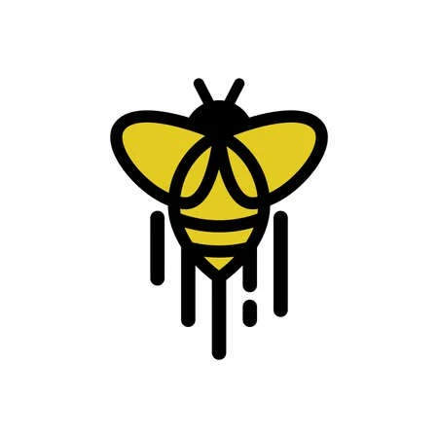
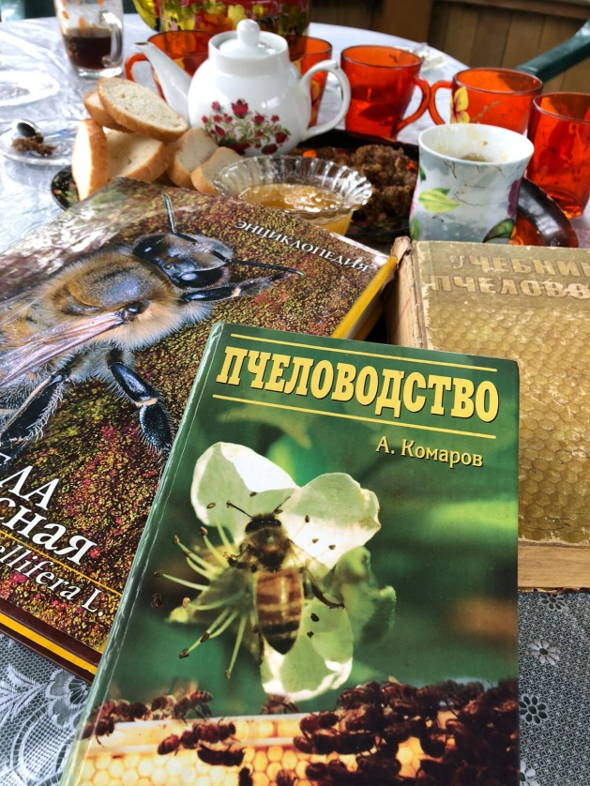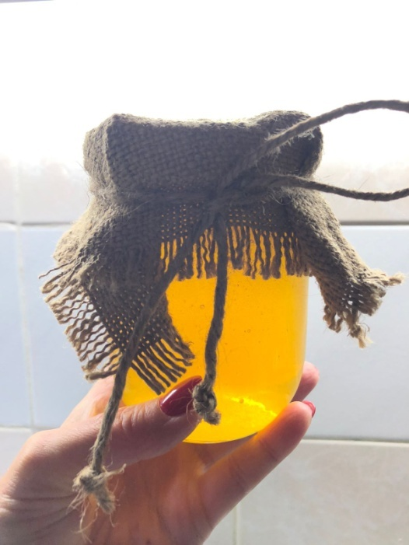

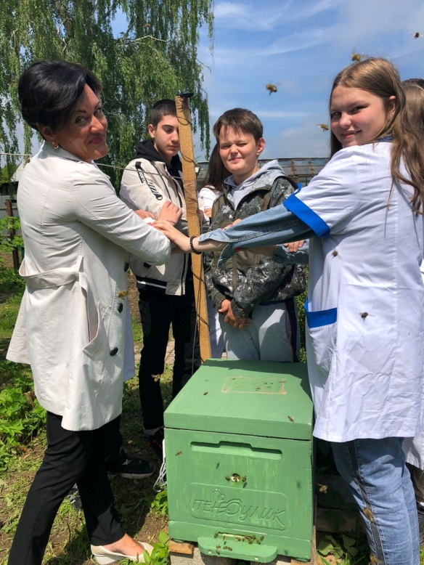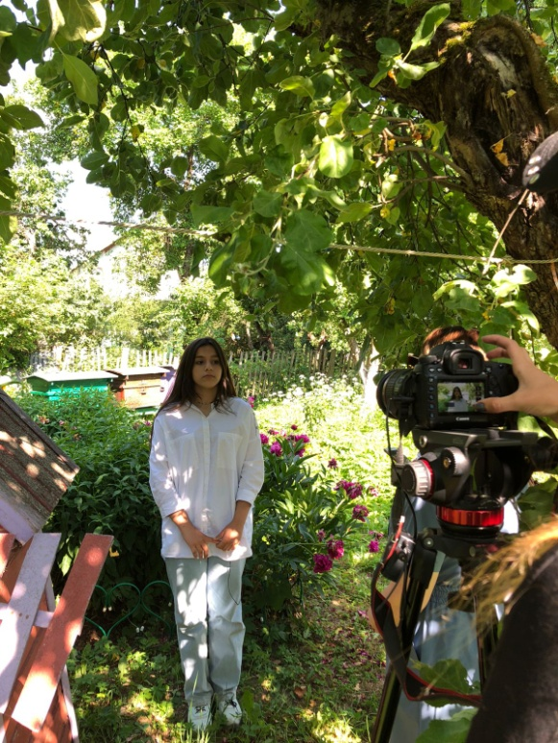

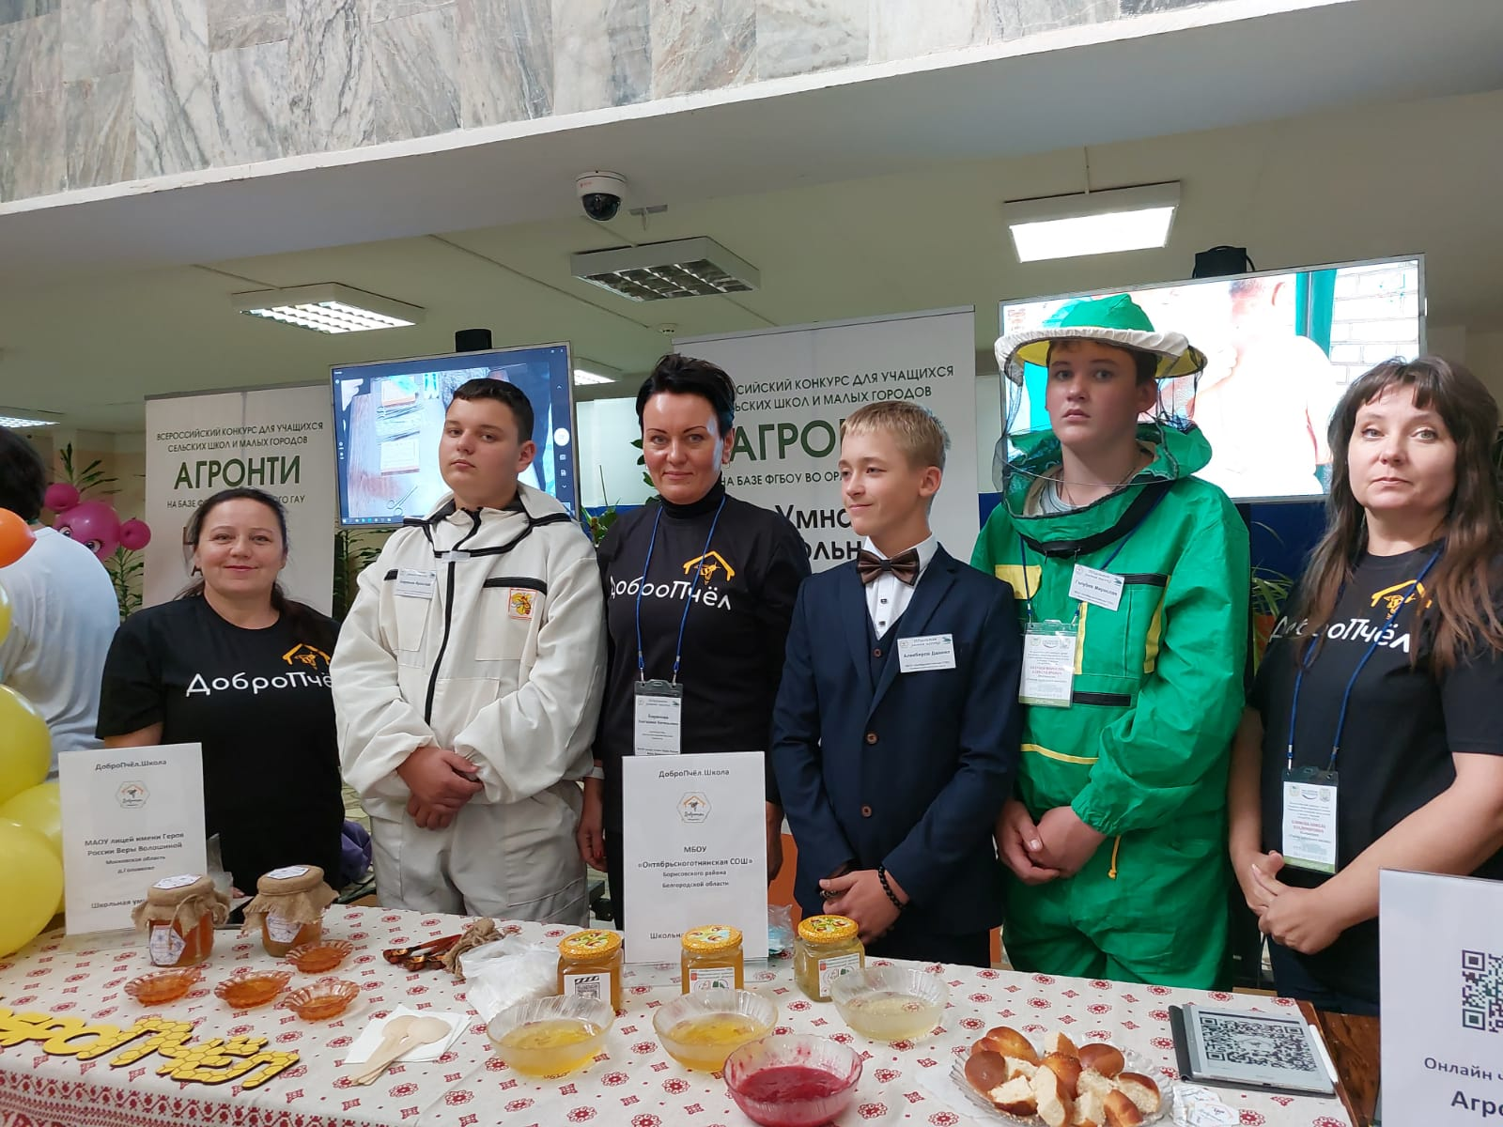
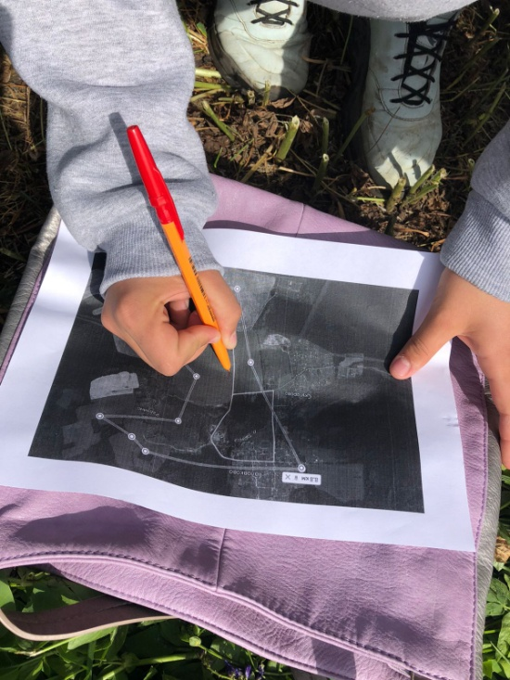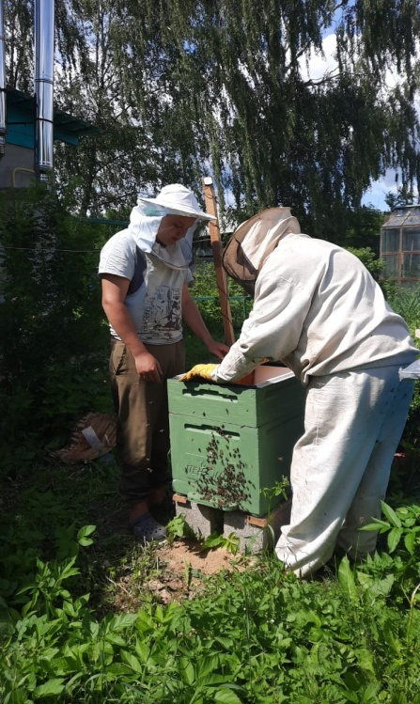
РаботаРа

